**GUÍA DE INGLÉS**

|  |  |  |
| --- | --- | --- |
| Name: | Grade: 6°A | Date: semana N° 18 |
| **¿QUÉ APRENDEREMOS?** | | |
| **Objetivo (s):** OA5. OA14 | | |
| **Contenidos:** Profesiones, lugares de trabajo y actividades relacionadas a las profesiones. | | |
| **Objetivo de la semana:** Identificar y relacionar profesiones con actividades y lugares de trabajo. | | |
| **Habilidad:** Identifican léxico relevante aprendido en inglés. | | |

ff

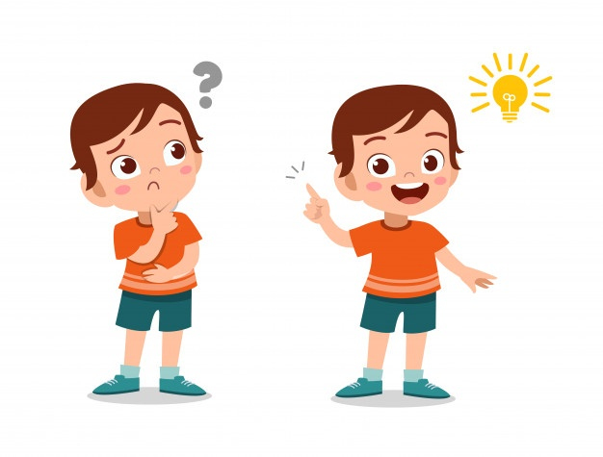

**¿CÓMO VOY?**

**¿QUÉ RECUERDO DE LO APRENDIDO HASTA AHORA?**

**I Look at the pictures of different professions and CHOOSE the correct alternative for each one. (Mira las imágenes de las diferentes profesiones y ESCOGE la alternativa correcta para cada uno)**

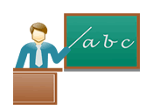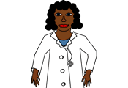

1. Teacher a) Vet a) Waiter
2. Butcher b) Doctor b) Fire fighter
3. Lawyer c) Police officer c) Chef

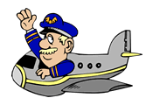

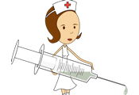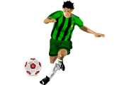

1. Nurse a) Fire fighter a) Footballer a) Fire fighter
2. Pilot b) Police officer b) Police officer b) Pilot
3. Teacher c) Secretary c) Teacher c) Teacher

**II Look at the different workplaces and CHOOSE the correct alternative for each one. (Mira los diferentes lugares de trabajo y ESCOGE la alternativa correcta para cada uno.)**

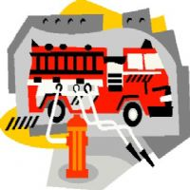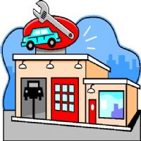

a) Fire station a) School a) Police station

b) Police station b) Restaurant b) Mechanical Workshop

c) School c) Airport c) Restaurant

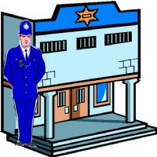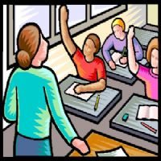

a) Airport a) School

b) Fire station b) Restaurant

c) Police station c) Library

**III Look at the words in the box and CLASSIFY the professions with their corresponding workplace and activity. (Mira las palabras en la tabla y CLASIFICA las profesiones con su lugar de trabajo y actividad correspondiente. Tu debes ordenarlas en la tabla )**

*Teacher Chef Pilot Fire fighter Police officer*

*Restaurant Airport Fire station School Police station*

*Cook Teach Put out fire Take care people Fly planes*

|  |  |  |
| --- | --- | --- |
| **PROFESSION** | **WORKPLACE** | **ACTIVITY RELATED** |
|  |  |  |
|  |  |  |
|  |  |  |
|  |  |  |
|  |  |  |

*Enviar foto de la guia desarrollada al whatsapp del curso y archivar en cuaderno de la asignatura.



**YOU DID IT EXCELLENT!**